Khảo sát

1. Đăng nhập
2. Đăng ký
3. Tìm kiếm
4. Đăng tin
5. Phản hồi
6. Chia sẻ
7. Sửa bài đăng

Phân tích

1. Đăng nhập

Giúp người dùng đăng nhập vào trang web để thực hiện các chức năng như đăng tin, chỉnh sửa, …

1. Đăng ký

Giúp người dùng tạo tài khoản để đăng tin, sửa tin, …

1. Tìm kiếm

Giúp người dùng tìm kiếm các bài đăng theo ý muốn một cách nhanh chóng

1. Đăng tin

Giúp người dùng đăng các tin mua, bán hoặc cho thuê về các loại bất động sản như: nhà, đất, …

1. Phản hồi

Người dùng báo cáo các bài đăng mà họ thấy không chính xác để cho admin kiểm duyệt xử lý

1. Chia sẻ

Người dùng chia sẻ bài đăng của họ hoặc người khác thông qua facebook, twitter

1. Sửa bài đăng

Người dùng có thể chỉnh sửa bài đăng của họ khi đã được duyệt

Đánh giá

1. Đăng nhập

Tính năng đăng nhập đa dạng giúp người dùng đăng nhập nhanh và vào đăng tin nhanh nhất chỉ sau vài cú nhấp chuột

1. Đăng ký

Tính năng đăng ký đa dạng giúp người dùng tạo tài khoản nhanh, đầy đủ thông tin cá nhân có thể biết rõ được thông tin của người đăng ký

1. Tìm kiếm

Có nhiều tùy chọn tìm kiếm giúp người dùng tìm kiếm bài đăng một cách nhanh chóng và chính xác

1. Đăng tin

Có nhiều hình thức đăng bài, các thông tin cụ thể giúp người dùng có thể mô tả thông tin loại bất động sản mà người đó muốn mua, bán hoặc cho thuê

1. Phản hồi

Giúp người quản lý có thể kiểm soát được bài đăng của người đăng một cách toàn diện thông qua sự giúp đỡ của người dùng bằng các phản hồi về bài đăng

1. Chia sẻ

Giúp bài đăng có thể được hoàn thành (mua, bán, cho thuê) nhanh chóng hơn so với việc chỉ đăng trên trang web

1. Sửa bài đăng

Giúp người dùng có thể chỉnh sửa những thông tin sai lệch một cách nhanh chóng hơn so với việc đăng lại một tin tức tương tự

Use case

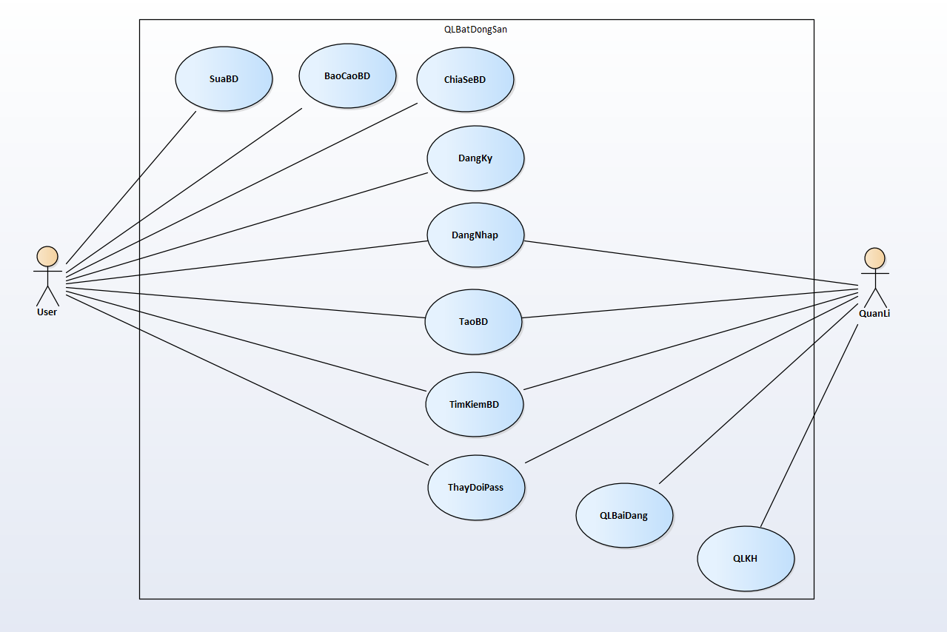

Use case chính của hệ thống

